2005 Amérique du Sud Correction © http://labolycee.org Sans calculatrice
II. LES OSCILLATEURS MÉCANIQUES (5,5 points)
Partie A : pendule simple.
- Étude énergétique.
Le système étudié est la masse du pendule dans le référentiel terrestre supposé galiléen.
L'énergie cinétique en G de la masse m animée de la vitesse v_{G} est: E_{C} =
L'énergie mécanique du pendule simple en G est la somme de son énergie cinétique et de son énergie potentielle (de pesanteur):
E_{m} = E_{C} + E_{P}
E_{m} = + m.g.L.(1 – cos β )
Les frottements sont négligés dans cette étude donc l'énergie mécanique se conserve au cours du mouvement du pendule.

L'énergie mécanique étant une constante du mouvement, on peut écrire entre les positions G₀ et Gi:
E_{m}(G₀) = E_{m}(G_{i})
+ m.g.L.(1 – cos β₀ ) = + m.g.L.(1 – cos β_{m} )
Or: cos β₀ = cos(0) = 1 donc m.g.L.(1 – cos β₀ ) = 0 J
et = 0 m.s⁻¹ car pour β = β_{m} le pendule est abandonné sans vitesse.
soit = m.g.L.(1 – cosβ_{m} )
en simplifiant par m il vient alors:
Remarque: La valeur de la vitesse est forcément positive, on ne retient que la solution positive.

A.N: = 1,0 m.s⁻¹.

- Isochronisme.
Dans le cas des "petites oscillations" la période du pendule est indépendante de l'amplitude β_{m}.
Analyse dimensionnelle :
On a: [T₀] = T
[g] = L.T^{–2} car g est homogène à une accélération
[L] = L
[β_{m}] = 1 et [π] = 1 car un angle qui s'exprime en radians n'a pas de dimension physique
[m] = M
- expression T₀ = 2π :
on a: [T₀] = donc [T₀] = finalement [T₀] = T^{–1}
La période n'est pas homogène à une durée, cette expression ne convient pas.
- expression: T₀ = 2π
on a: [T₀] = donc [T₀] = = L^{–1/2}
La période n'est pas homogène à une durée, cette expression ne convient pas.
- expression: T₀ = 2π
on a: [T₀] = donc [T₀] = = = T.
La période est homogène à une durée, cette expression convient.
- expression: T₀ = 2π
on a : [T₀] = = M^{1/2}.L^{–1/2}
La période n'est pas homogène à une durée, cette expression ne convient pas.
Finalement la seule expression correcte est: T₀ = 2π
Partie B : oscillateur élastique.
- Étude dynamique.
Le système étudié est le solide (S) dans le référentiel terrestre supposé galiléen.
Le solide est soumis à trois forces:
- son poids = m.
- la force de rappel du ressort
- la réaction normale de la tige, (car pas de frottements)
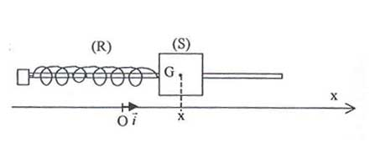

Deuxième loi de Newton appliquée au solide (S): + + = m.
En projection selon l'axe (Ox) il vient: 0 – k.x + 0 = m.a_{x} = m.
Finalement: + (1)
1.3. Une solution de l’équation différentielle est : x(t) = X_{m} cos(+ϕ ).
Exprimons les dérivées première et seconde de x(t):
= –X_{m.} .sin(+ϕ ).
= –X_{m.} .cos(+ϕ ) = – . x(t) ⇔ + . x(t) = 0 ( 2)
En identifiant les équations (1) et (2), il vient: =
⇔ = ⇔ T₀ = 2π
- Étude énergétique.
2.1. L’énergie mécanique du système {ressort + solide} est: E_{m} = E_{c} + E_{p}
L'énergie potentielle de pesanteur étant choisie nulle, la seule énergie potentielle qui intervient est l'énergie potentielle élastique: E_{p} = ½.k.x²
en choisissant l'origine de l'énergie potentielle à l'origine O où x = 0.
L'énergie cinétique est définie par E_{C} = ½ m.v² , le vecteur vitesse n'a pas composante suivant la verticale, on peut donc écrire E_{C} = ½ m.v_{x}² avec v_{x} = .
L'énergie mécanique est donc: E_{m} = ½ .m. + ½ .k.x²
2.2. L'énergie potentielle du système {ressort + solide} est maximale pour x = ± X_{m} car E_{p} = ½.k.x².
Les dates correspondantes sont: t = 0,0 s t = 0,50 s t = 1,0 s t = 1,50 s et t = 2,0 s.

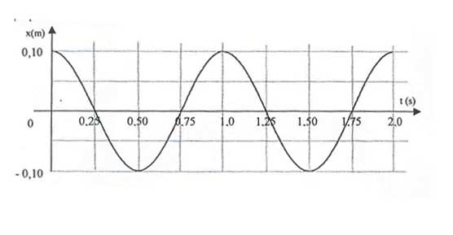
Comme il n'y a pas de frottements, l'énergie mécanique se conserve au cours du mouvement. Si l'énergie potentielle est maximale alors l'énergie cinétique est nulle (voir tracés des tangentes en pointillés: celles-ci sont horizontales donc = 0 et donc E_{c} =0 ).
Energie potentielle maximale

Pour t = 0,0 s: E_{m} = E_{p} = ½.k.X_{m}²

A.N: E_{m} = ½ × 4,0 × (0,10)² = 2,0 × 1,0×10^{–2} = 2,0×10^{–2} J = 20 mJ.

Partie C : comparaison des périodes.

Période du pendule simple: T₀ = 2π Période du pendule élastique: T₀ = 2π

Sur la Lune l'intensité de la pesanteur, notée g, est environ six fois plus faible que sur la Terre.
La période du pendule élastique étant indépendante de g, et sa masse restant constante alors la période du pendule élastique ne varie pas.
Par contre la période du pendule pesant va augmenter, car g diminue pour L constant.
Hypothèse 1 | Hypothèse 2 | Hypothèse 3
T₀ ne varie pas | T₀ augmente | T₀ diminue
Correcte pour le pendule élastique | Correcte pour le pendule simple

